5.2. Ключевые слова override и final
функция переопределена | не версия наследника (1) | не продолжает функцию
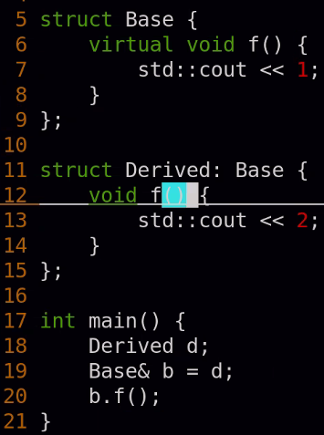 | 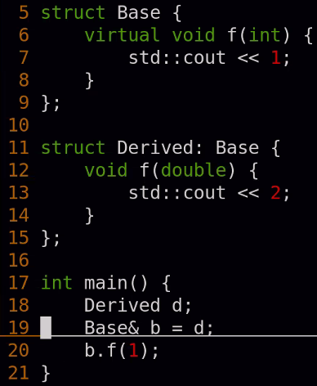 | 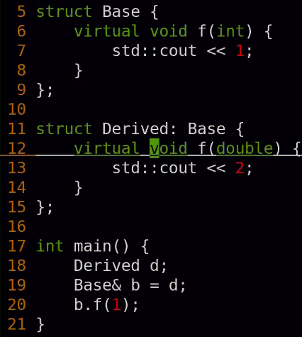
потеря виртуальности (разные сигнатуры) | CE (тип должен соответствовать) | override – ключевое слово, указывающее, что функция переопределяет виртуальную функцию в базовом классе.  Замечание: если ошибка в сигнатуре, вызывается CE (см. ранее).
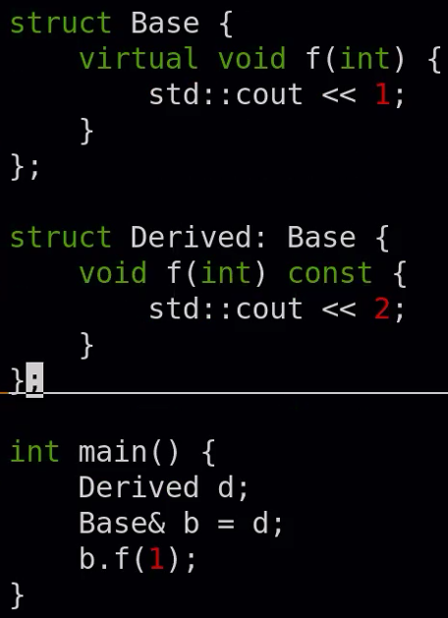 | 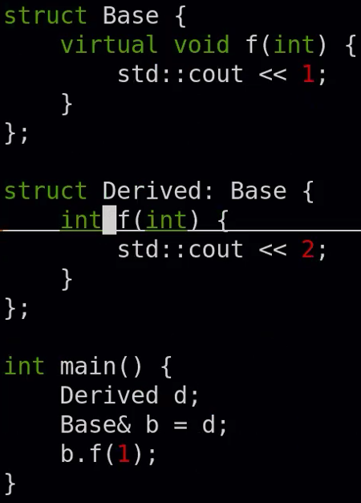
корректная запись | CE | Замечание: из override следует virtual. Поэтому virtual лучше писать только в родителе, а в наследнике писать только override.
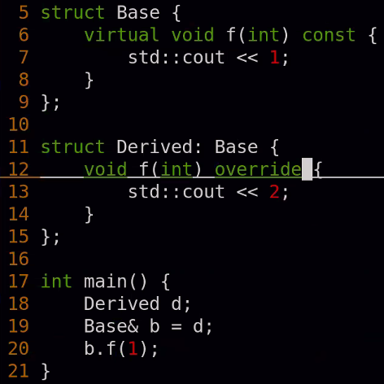 | 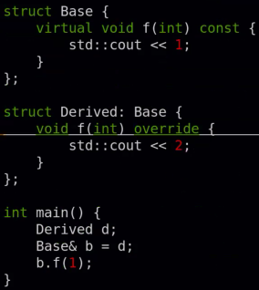
final – ключевое слово, которое в наследнике означает и virtual, и override, и невозможность продолжения в наследниках наследника.
функция с запретом на наследников | класс с запретом на наследников
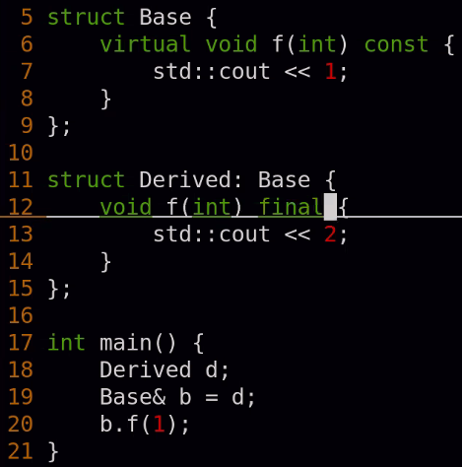 | 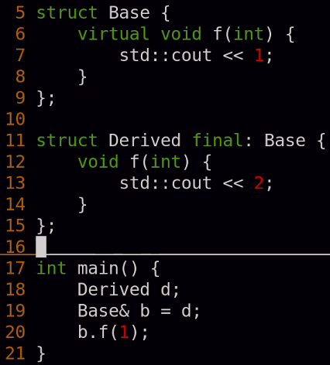
Замечание: понятие приватности только в компиляции. Но там нельзя проверить тип под ссылкой. Поэтому не CE. Для выполнения нет понятия приватности.
выведется 2 |  | CE
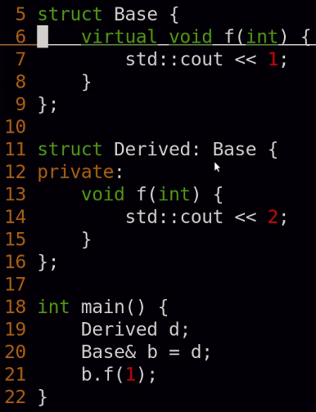 | 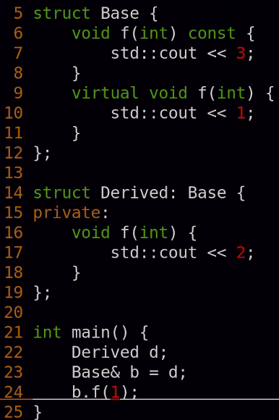 | 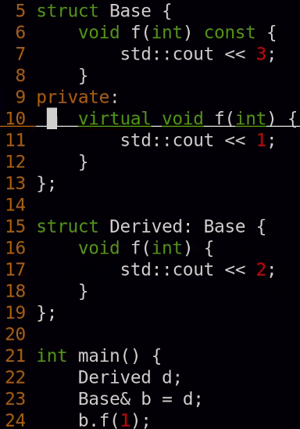
Порядок действий компилятора:
- набор кандидатов на перегрузку
- шаг на перегрузку (virtual)
- проверка на приватность

